Санкт-Петербургский политехнический университет Петра Великого

Институт компьютерных наук и технологий

Кафедра компьютерных систем и программных технологий

**Дисциплина**

Базы данных

**Отчёт по лабораторной работе**

# Разработка структуры и нормализация БД

Работу выполнил студент группы № 43501/1 Трофимова Н. С.

Работу принял преподаватель ______________ Мяснов А.В.

Санкт-Петербург

2016

Схема БД:

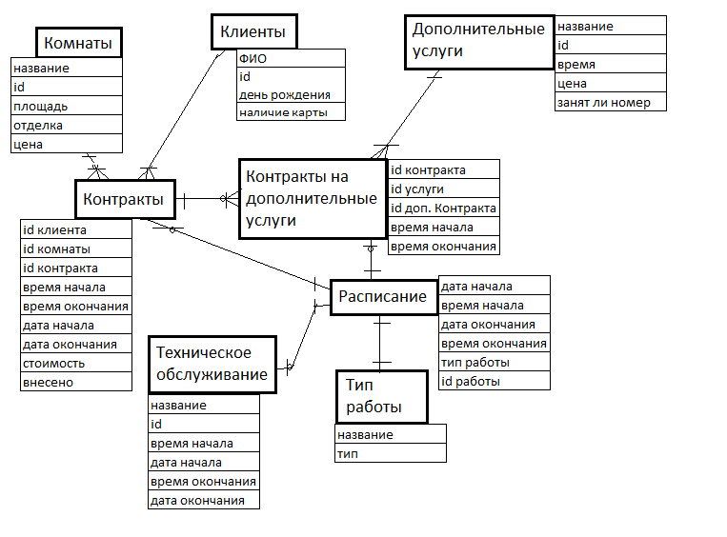

После приведения БД к 3НФ получилось 7 таблиц, содержащих данные о номерах, клиентах, услугах и контрактах, и 1 таблица-справочник.

1НФ - атомарность, 2НФ - 1НФ и неприводимая зависимость от ключа, 3НФ - 2НФ и отсутствие транзитивных зависимостей.

**Выводы:** я получила опыт нормализации БД. В результате был получен набор таблиц, с которыми достаточно удобно работать.